Pre osem z desiatich stavebných firiem je dôležitá ekologická likvidácia odpadu

Bratislava 21.6.2020 - Viac ako polovica stavebných spoločností spracováva stavebné odpady v rámci spolupráce s externou spoločnosťou (53 %). Pre osem z desiatich opýtaných stavebných firiem je dôležitá ekologická likvidácia odpadu (84 %). Recyklovaný stavebný materiál využíva 78 % opýtaných stavebných společnosti v priemere na 34 % všetkých svojich stavieb. Vyplýva to z Polročnej analýzy slovenského stavebníctva H1/2020 spracovanej analytickou spoločnosťou CEEC Research za podpory generálneho partnera, Považskej cementárne Ladce, a.s.
Viac ako polovica stavebných spoločností spracováva stavebné odpady v rámci spolupráce s externou spoločnosťou (53 %), ďalších 7 % zabezpečuje likvidáciu stavebných odpadov vlastnými silami. Zostávajúcich 36 % opýtaných využíva kombináciu obidvoch.
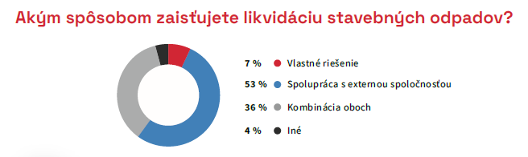
Pre osem z desiatich opýtaných stavebných firiem je dôležitá ekologická likvidácia odpadu (84 %). Pre 14 % je ekologická stránka dôležitá iba čiastočne. Túto dôležitosť nevnímajú 2 % opýtaných. stavebné odpady je možné využívať aj na ďalšie účely, ako popisuje Anton Barcík
predseda predstavenstva a generálny riaditeľ spoločnosti Považská cementáreň, a.s.: „Každoročne sa v Európe vyprodukuje 25 mld. ton odpadu. Cementárenský priemysel na Slovensku poskytuje svoje kapacity na jedinečné materiálové a energetické zhodnocovanie odpadu (ročne viac ako 320 tis. ton). Nie je to však kategória stavebného odpadu. Sú to

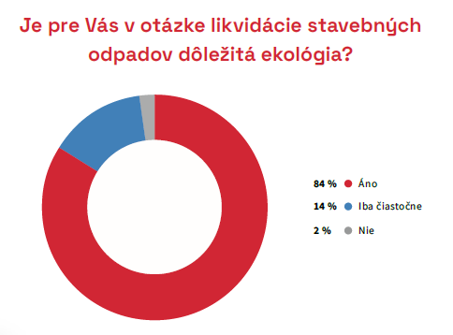
odpady, ktoré sú svojimi fyzikálno-chemickými vlastnosťami a energetickým obsahom vhodné na náhradu fosílnych palív.“

Recyklovaný stavebný materiál využíva 78 % opýtaných stavebných spoločností. V priemere ho využívajú na 34 % všetkých svojich stavieb. Zostávajúcich 22 % opýtaných recyklát na stavbách nevyužíva. Ako sa odpad v stavebných spoločnostiach môže spracovávať, popisuje Dalibor Novotný predseda predstavenstva, riaditeľ spoločnosti SMS a.s.: „Na všetkých našich stavbách, ak nám to legislatíva dovoľuje, spracúvame odpad drvením, alebo triedením – jedná sa najmä o výkopové materiály, vyfrézované vozovky, vybúrané betóny.“

Zo spoločností, ktoré v súčasnej chvíli recyklovaný stavebný materiál nevyužívajú, ho plánuje v horizonte 3 a viac rokov začať využívať 15 % opýtaných. V horizonte do 3 rokov má toto v pláne 35 % opýtaných. Tento rok s týmto materiálom začne pracovať 10 % opýtaných. Avšak, najväčší podiel respondentov (40 %) recyklát využívať neplánuje.

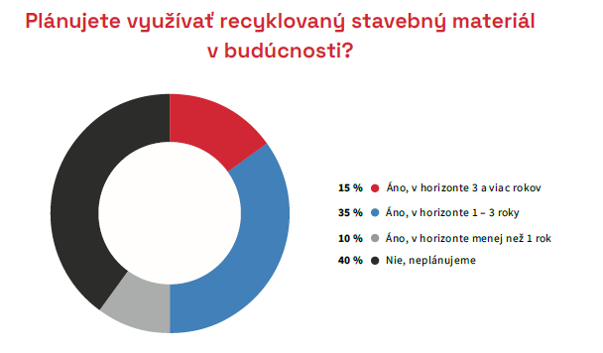

Polročná analýza slovenského stavebníctva H1/2021 je zverejnená na:
www.ceec.eu
Kontakt pre média:

Ing. Michal Vacek
Riaditeľ spoločnosti
CEEC Research
+420 776 023 170
michal.vacek@ceec.eu

Spoločnosť CEEC Research je prednou analytickou a výskumnou spoločnosťou zameriavajúcou sa na vývoj vybraných sektorov ekonomiky v krajinách strednej a východnej Európy. Jej štúdie sú využívané v súčasnej dobe viac ako 17 000 spoločnosťami. Spoločnosť CEEC Research vznikla v roku 2005 ako analytická organizácia špecializujúca sa na spracovávanie výskumov a analýz stavebného sektora, následne sa analytické zameranie rozšírilo aj na ďalšie vybrané sektory ekonomiky vrátane strojárenstva. CEEC Research navyše k pravidelným a bezplatným analýzam tiež organizuje vysoko špecializované odborné konferencie, ktorých sa zúčastňujú generálni riaditelia najvýznamnejších spoločností, prezidenti kľúčových zväzov, cechov a komôr a rovnako aj ministri a najvyšší predstavitelia štátu z vybraných krajín.

